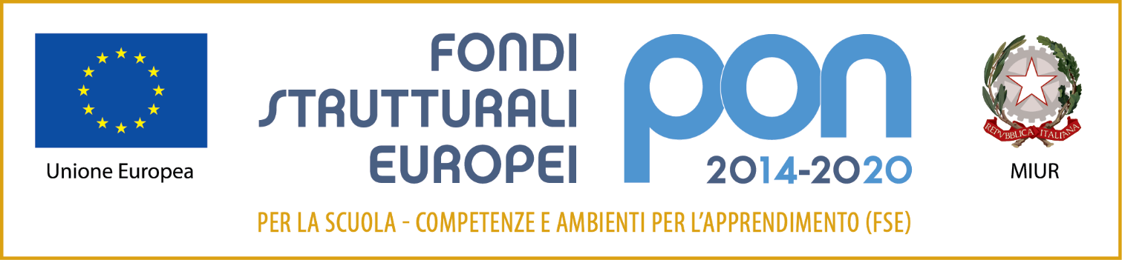

Avviso Prot.n.19146 del 06/07/2020

Kit scolastici

Titolo del progetto: LIBRI DI-VERSI. Accesilibri
Codice Progetto: 10.2.2A-FSEPON-LO-2020-97

Investiamo nel Vostro Futuro

ISTITUTO COMPRENSIVO DI TRESCORE CREMASCO

Avviso Prot.n.19146 del 06/07/2020

Kit scolastici

Titolo del progetto: LIBRI DI-VERSI. Accesilibri
Codice Progetto: 10.2.2A-FSEPON-LO-2020-97

Investiamo nel Vostro Futuro

ISTITUTO COMPRENSIVO DI TRESCORE CREMASCO

